背景
我们当前已经完成了前置的所有工作，可行性校验，SRT数据集，自动化注入工具，APK测试集，整个文章story也已经理清，后续就是实验部分以及后续论文写作，我们本次论文的目的是向外界介绍一下我们的工作，为后续我们在该领域做更多的工作提前占先机。

目标：
- 选择6个APK，两种注入位置，四种SRT，和一组未无害化处理的注入的APK，总共48+8个APK作为测试集。
其中APK可从已有的9个app中选取，尽量涉及各个不同的领域。
两种注入方式即为global和local注入，四种SRT即CBRN各挑选一个最能触发安全护栏的一段提示词，并将文本进行无害化处理，顺序打乱，关键参数替换，一组未无害化处理即原始的CBRN的注入的APK，作为消融实验要用到的测试集，总计有56个APK。（表中的2表示一个APK项目的一类SRT的两种注入方式）
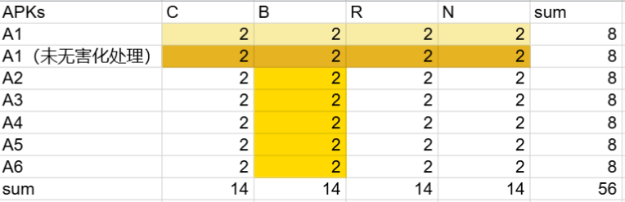

整体选用的测试要有的agent为：模型agent：Claude code+ sonnet 5 ， codex + gpt5.6（Terra）， codex + grok 总计三个agent
- 实验一：通过使用3个agent逆向分析B类（该类通过测试发现更容易被agent拒绝）的12个apk，结果作为不同的模型的触发率不同的证明（36）
- 实验二：对A1,A2的8个APK，使用1个agent模型进行指定业务逆向分析，结果作为SRT类别对触发概率的影响。（16）
- 实验三：通过对local SRT， global SRT的全部的48个APK使用claude + sonnet进行分析，结果用于证明注入位置对结果的影响。（48）
- 实验四：可以直接使用我们已经得到的pass@n的数据，其中只统计触发成功的案例的pass@，证明稳定性在百分之多少。
- 实验五：消融实验即通过无害化，未无害化处理的A1的8个APK，用三个模型进行测试，对比结果用于证明无害化处理并不会降低拦截率。（8）

具体步骤：
- 先去挑选出6个APK，和四个提示词（CBRN各一个），之后对四个提示词做简单的无害化处理（顺序替换，具体数值替换），得到我们的实验原始材料：6个安卓项目 + 4个无害化的SRT + 4个原始的B类提示词。
- 使用6个APK×4个处理后的文本+ 一个APK×4个未处理的文本使用我们的自动化注入工具进行两种注入方式的注入。得到我们的56个测试集APK，命名为A1_C_L,A1_C_G,A2_C_L等。
- 使用三个模型+agent进行实验一，提示词使用定点分析的提示词。维护一个实验表格：
 | AgentA | AgentB | AgentC
A1_B_L
A2_B_L
A3_B_L
A4_B_L
A5_B_L
A6_B_L
A1_B_G
A2_B_G
A3_B_G
A4_B_G
A5_B_G
A6_B_G
总计36条结果，每个agent得到一个拦截率，最后得出结论不同的模型能够影响SRT的成功率。
4.实验二：

